Тема 1. Чрезвычайные ситуации природного, техногенного и социально-политического характера, их медико-санитарных последствий. Первая медицинская помощь в экстремальных и боевых условиях. Первичный осмотр пострадавших.

ЗАНЯТИЕ 2
Первая медицинская помощь в экстремальных условиях. Первичный осмотр пострадавшего.

Литература:
Основная литература: - домедицинской помощь (алгоритмы, манипуляции): Методическое пособие / В.О.Крилюк, В.Д.Юрченко, А.А.Гудима и др. - М .: НПП "Интерсервис", 2014. - 84 с.
- Тарасюк В.С., Матвийчук М.В., Пономарь И.В., Королева Н.Д., Кучанская Б., Новицкий Н.А. Медицина чрезвычайных ситуаций. Организация оказания первой медицинской помощи: Учебник. - М .: «Медицина», 2011. - 526 с.
- Тарасюк В.С., Матвийчук М.В. Пономарь М.В., Поляруш В.В., Королева Н.Д., Подолян В.М. Малик С.Л., Кривецкая Н.В. Первая медицинская (экстренная) помощь с элементами тактической медицины на догоспитальном этапе в условиях чрезвычайных ситуаций.
- М .: Медицина, 2015. - Стандарт подготовки: Профессиональная подготовка санитарного инструктора роты (батареи). - Изд. 1. - М.: «МП Леся», 2015.
Дополнительная литература:
- Приказ МЗ Украины «о мерах по совершенствованию оказания экстренной мед. помощи населению в Украине. № 500 от 29.08.2008р.
- Елена и Виктор Пинчук «Учебная программа« Военная медицина на поле боя »(Combat Medicine)» Киев, Украина, 2015, 255 с.
- Руководство по доврачебной помощи при раненых. - Перевод на русcкий язык ООО «Русская медицинская корпорация» (Tactical Combaf Casualti Care (TCCC), редакция от 28 октября 2013
Основные вопросы, подлежащие изучению на данном занятии
1. Место и объем предоставления домедицинской помощи в боевых и небоевых условиях. Осмотр места происшествия, обеспечение личной безопасности, определение количества пострадавших и возможной причины их поражения. Контакт с пострадавшим. Средства личной безопасности.
2. Понятие о терминальных состояниях
3. Проведение первичного осмотра. Определение уровня сознания по шкале APVU.
3.1. Алгоритм проведения первичного осмотра пострадавшего.
3.2. Алгоритмы базовой сердечно-легочной реанимации.
3.3. Базовые реанимационные мероприятия у детей.
4. 0 Основные виды повреждений в боевых условиях
4.1. Помощь в секторе обстрела.
4.2. Помощь в секторе укрытия.
В результате изучения материала по теме занятия студенты должны: знать: место и объем предоставления домедицинской помощи в боевых и небоевых условиях; осмотр места происшествия, обеспечение личной безопасности, определение количества пострадавших и возможной причины их поражения; средства личной безопасности; основные виды повреждений в боевых условиях.
Овладеть навыками: - проведение первичного осмотра;
- определение уровня сознания по шкале APVU;
- алгоритм проведения первичного осмотра пострадавшего;
- алгоритм базовой сердечно-легочной реанимации;
- базовых реанимационных мероприятий у детей
- помощи в секторе обстрела;
- помощи в секторе укрытия.
Объем помощи на догоспитальном этапе ограничивают экстренными мерами по восстановлению и поддержанию основных жизненных функций организма (дыхания, кровообращения), а также противошоковые мероприятия.
С целью своевременного выявления життенебезпечних нарушений и стабилизации основных функций организма, оказание неотложной медицинской помощи пострадавшим (больным) начинают с первичного осмотра по схеме DRABCDE (англ.).
Где D - danger - осмотр места происшествия. Осмотр места происшествия и определения механизма травмирования (дорожно-транспортное происшествие, падение с высоты и др.), Имеет важное значение в оценке состояния пострадавшего (больного), выборе адекватной неотложной медицинской помощи, так как вид и механизм травмы, как правило, коррелируют с характером повреждений.
Начало контакта с пострадавшим (подход к пострадавшему). При подходе к пострадавшему следует выяснить у случайных свидетелей или милиционеров что произошло, безопасным является место происшествия, число пострадавших (рис.).1
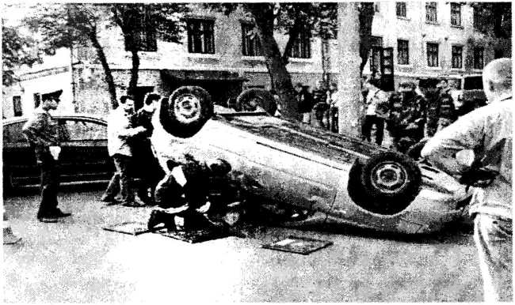Рис.1
Удаляют пострадавшего из опасной зоны и перемещают его в безопасную зону, используя прием «спасательного захвата».
R – responce - определение уровня сознания. Кратковременная потеря сознания может возникать при обмороке (острой недостаточности мозгового кровообращения).
2. Понятие о терминальных состояниях
Терминальное состояние - последняя стадия жизни, когда в результате действия различных патологических процессов происходит резкое угнетение жизненных функций органов и систем, поддерживающих гомеостаз. Выделяют следующие этапы умирания организма: предагония, терминальную паузу, агонию и клиническую смерть.
Предагония - начальный этап умирания организма характеризуеться резким угнетение функций центральной нервной системы, дыхания и кровообращения с вероятным развитием комы. Характерными проявлениями предагонии является резкая артериальная гипотензия (снижение систолического АД менее 60 мм рт. ст.).
Терминальная пауза - переходный период между предагонией и агонией, что проявляется резким ускорением дыхания с его последующей остановкой, снижением АД до нуля и временным угасанием функции коры головного мозга. Терминальная пауза бывает не всегда, в основном ее наблюдают в случае острой массивной кровопотери.
Агония - кратковременный (несколько минут) период, характеризуеться активацией ретикулярной формации и вегетативных центров продолговатого мозга (напряжение защитно-компенсаторных механизмов, которые потеряли свою целесообразность).
Клиническая смерть - переходный патологическое состояние организма, про-является отсутствием внешних признаков жизнедеятельности (функции ЦНС, дыхания и кровообращения) без наступления у них необратимых изменений, в частности в тканях головного мозга. Длится не более 4-6 минут.
Основные признаки клинической смерти:
- отсутствие пульсации над магистральными артериями (сонной и бедренной)
- узкие (10-20 с с момента остановки кровообращения) или расширенные зрачки с отсутствием фотореакции;
- отсутствие самостоятельного дыхания;
Вспомогательные признаки клинической смерти:
- изменение цвета кожи (землянистая или синюшная),
- отсутствие рефлексов и потеря мышечного тонуса (арефлексия, атония),
- отсутствие сознания,
- клонико-тонические судороги (могут возникать сразу после прекращения кровообращения и длиться 20-30 с).
Наличие хотя бы двух абсолютных признаков клинической смерти требуют немедленного начала сердечно-легочной и мозговой реанимации.
Реанимационные мероприятия - комплекс неотложных мер, направленных на восстановление жизнедеятельности организма и предупреждения необратимых нарушений функции и структуры его органов и систем.
Цепочка выживания
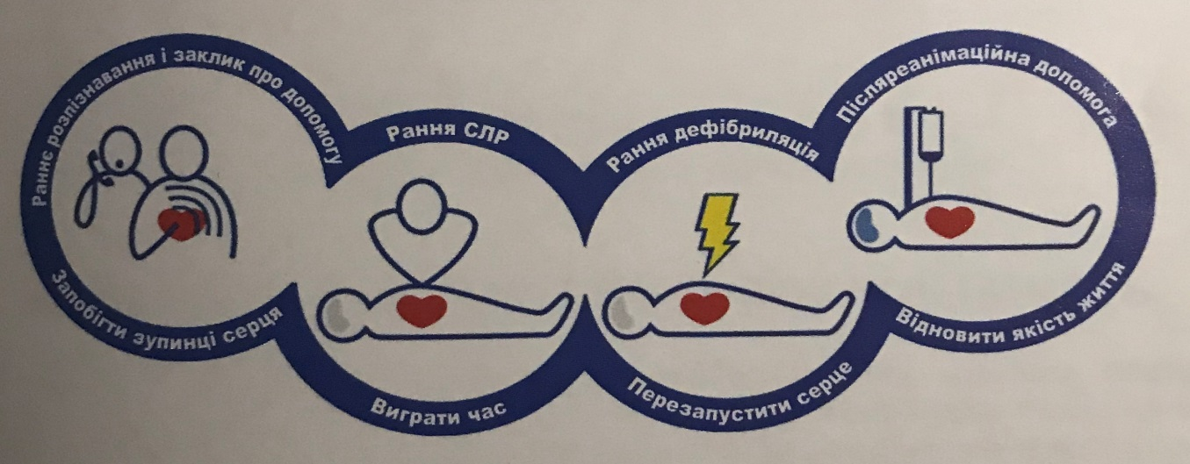
Понятие о социальной и биологической смерти. В случае прижизненной гибели мозга состояние больного определяют понятием «социальная (мозговая, гражданская) смерть». Социальная смерть - это промежуток времени с момента гибели клеток коры головного мозга и продолжается пока сохраняется возможность восстановления дыхания и кровообращения.
Биологическая (настоящая, конечная, танатогенна) смерть возникает вследствие необратимых изменений в организме, прежде всего в ЦНС, возвращение к жизни невозможно.
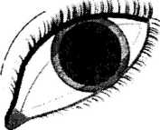
К ранним признакам биологической смерти относят: - помутнение и высыхание роговицы (пятна Лярш) (рис. 4);

симптом «кошачьего глаза» (при надавливании на глазное яблоко зрачок деформируется и вытягивается вдоль) (рис. 5).
3. Проведение первичного осмотра.
Определение уровня сознания по шкале APVU. Алгоритм проведения первичной осмотра пострадавших.
Первичным осмотром считается такой, при котором выявляются состояния, угрожающие жизни пациента, и проводятся неотложные вмешательства по восстановлению жизненно важных функций организма.
Составляющие оказания экстренной медицинской помощи на догоспитальном этапе.
1. Первичный осмотр (АВСС '):
А (airways) - проходимость дыхательных путей.
В (breathing) - дыхание.
С (circulation) - кровообращение.
С "(cervical spine) - наблюдение за шейным отделом позвоночника и наложения шейного воротника.
2. Медицинское сортировки.
3. Интенсивная терапия.
4. Вторичный осмотр.
5. Постоянное наблюдение за травмированным.
6. Квалифицированная и специализированная медицинская помощь.
Выясняют состояние сознания по алгоритму AVPU.
A - Alert (в сознании, дает адекватные ответы на вопрос, может выполнить осознанные действия - по просьбе медицинского спасателя)
V - Responds to Verbal stimuli - реагирует на голос, точнее на громкий звук у обоих ушей;
P- Responds to Pain - реагирует на боль (щипок за кожу в области проекции трапециевидной мышцы или левой грудной мышцы с поворотом на 180 °).
U - Unresponsive - без сознания.
Определение сознания по шкале ком ГЛАЗГО
• 15 - ясное сознание;
• 14-13 - оглушение;
• 12-10 - сопор;
• 9-8 - легкая кома (кома I);
• 7-6 - средняя кома (кома II);
• 5-4 - глубокая кома (кома III);
• 3 - запредельная, терминальная кома (смерть мозга (кома IV)).
Характеристика расстройств сознания
Ясное сознание. Полное сохранение сознания, адекватное восприятие себя и окружающей обстановки.
Оглушения. Частичное угнетение сознания, вследствие чего снижена способность к активному вниманию, речевой контакт сохранен, но ответы замедленные, односложные.
Сопор. Больной равнодушен, глаза закрыты, речевой контакт невозможен, команды не выполняет.
Легкая кома. Без сознания, самовольные движения отсутствуют, больной не отвечает на вопросы, защитные реакции адекватные, роговичный и сухожил- ный рефлексы и реакция зрачков на свет сохранены, но могут быть снижены, дыхание и кровообращение мозга не нарушены.
Средняя кома. Отсутствуют реакции на любые внешние раздражители. В ответ на сильные болевые раздражения появляются разгибательные или сгибательные движения конечностей, тонические судороги с тенденцией к генерализации или горметония.
Глубокая кома. Отсутствуют реакции на любые раздражители.
Запредельная кома. Развивается двусторонний мидриаз, глазные яблоки неподвижны. Тотальная арефлексия, диффузная мышечная атония, грубые расстройства функций жизненно важных органов (расстройство ритма и частоты дыхания или апноэ, резкая тахикардия).
АЛГОРИТМ БАЗОВОЙ
сердечно-легочной реанимации (BLS)
Порядок предоставления домедицинской помощи при внезапной остановки сердца у взрослых.
Если пострадавший реагирует:
1. Если пострадавшему ничего не угрожает, оставьте его в прежнем положении.
2. Если возможно, выясните, что с ним произошло и вызовите скорую медицинскую помощь.
3. Не оставляйте пострадавшего без присмотра, периодически оценивайте его состояние.
Если пострадавший не реагирует:
1. Призовите на помощь окружающих лиц.
2. При необходимости, поверните пострадавшего на спину, восстановите проходимость дыхательных путей.
Поддерживая дыхательные пути открытыми, определите наличие дихания, используя тройной прием: «слышать, видеть, чувствовать».

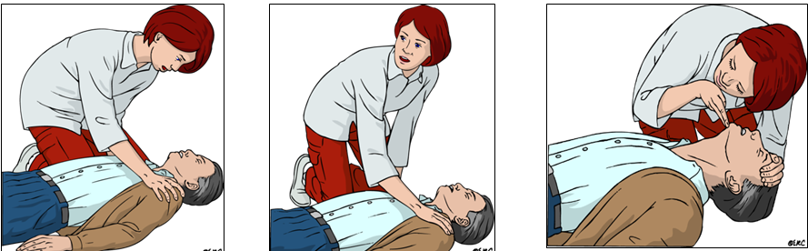
Проверте сознание Позовите на помощь Определите дыхание
Определять наличие дыхания необходимо в течение 10 сек.
Если пострадавший дышит нормально (12-20 вдохов в минуту):
1. Попросите кого-то или самостоятельно вызвать скорую медицинскую помощь.
2. Переведите его в стабильное положення (см. ниже).
3. Не оставляйте пострадавшего без присмотра до приезда медиков. Следите за жизненными показателями.
Если дыхание отсутствует или нарушено:
После вызова скорой медицинской помощи начните проведения СЛР.
МАНИПУЛЯЦИЯ № 1
Надавливания на грудную клетку пострадавшего во время сердечно-легочной реанимации
1. Встаньте на колени со стороны пострадавшего.
2. Определите место нажатия на грудной клетке с помощью одного из методов: первый вариант (рис. 6.1-6.2), второй вариант (рис. 6.3).
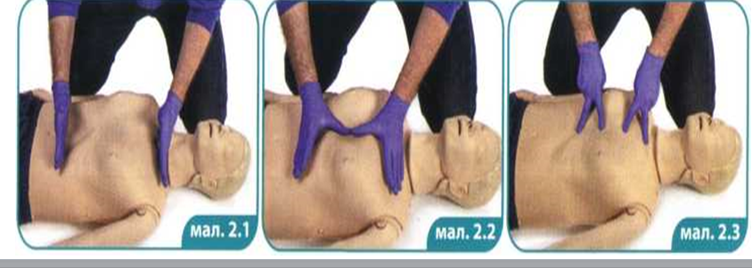
Рис.6.1 Рис. 6.2 Рис. 6.3
3. Положите основание ладони одной руки на визначе¬не место на грудной клетке (рис. 6.4-6.5).
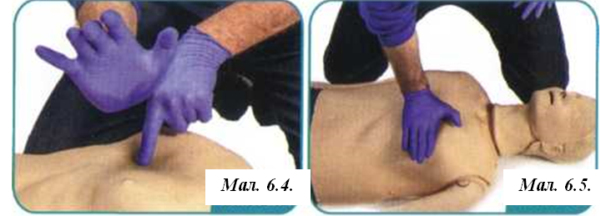
4. Ладонь другой руки положите сверху первой (рис. 6.6-6.8).
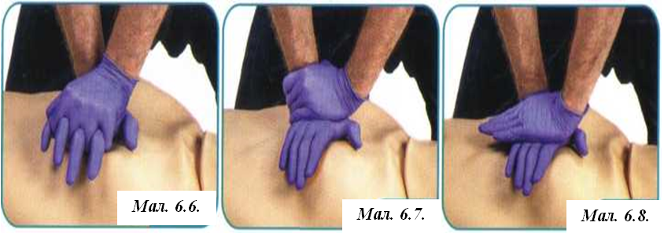
При нажатии на грудную клетку не сгибайте руки в локтях, проводите его всем туловищем (рис. 6.9).
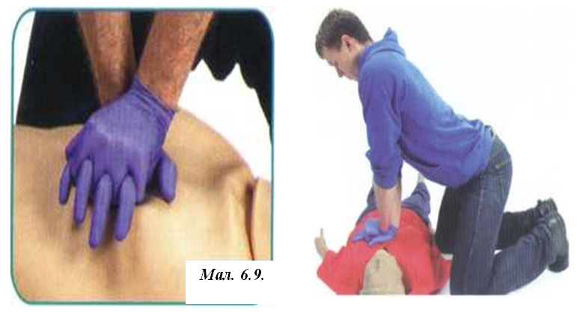
6. Выполняйте компрессии глубиной не менее 5 (не более 6 см), с частотой не менее 100 (не более 120) в минуту.
Помните:
Не отрывайте рук от грудной клетки при выполнении компрессий. При вы-издыхании каждой последующей компрессии дайте возможность грудной клетке вернуться в исходное положение (расправиться).
3. Выполните 2 вдоха (рис. 7):
3.1. Восстановите проходимость дыхательных путей.
3.2. Зажмите ноздри пострадавшего одной рукой.
3.3. Плотно обхватите губами рот пострадавшего для создания герметичности.
3.4. Сделайте равномерное выдох (как при обычном дыхании) в рот пострадавшего в течении одной секунды (одновременно следя за движением его грудной клетки). Дайте возможность грудной клетке пострадавшего вернуться в изначальное положения и сразу выполните второй вдох.
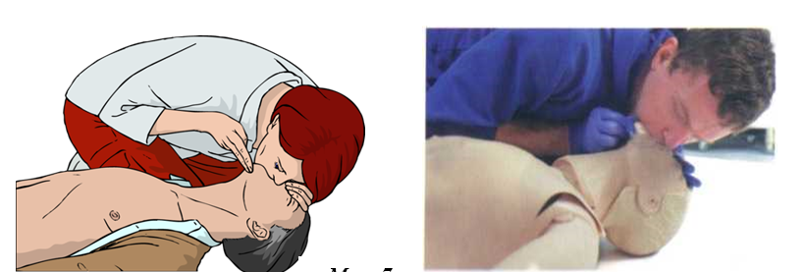
Рис. 7
Помните:
Выполнять искусственное дыхание можно только при наличии защитных средств - маска-клапан, дыхательная маска и др. При отсутствии защитных средств искусственное дыхание можно не выполнять - проводите только нажатия на грудную клетку.
Выполнение двух вдохов должно занимать не более 5 сек.
Сразу после выполнение двух вдохов начните нажатия на грудную клетку в соответствии с вышеуказанными рекомендациями (30: 2).
Важно:
1. Если Вы выполняете реанимацию не один, следует меняться каждые 1,5-2 мин, чтобы предотвратить переутомление.
2. Паузы между компрессиями на грудную клетку должны быть минимальными.
3. Остановка для оценки состояния пострадавшего следует проводить только после востановления дыхания, сознания или двигательных функций.
4. Если не можешь или не хочешь выполнять спасательных вдохов, начни только нажатия грудной клетки. Проводи его с частотой 100 в минуту.
Прекратить СЛР для оценки состояния пострадавшего только если он начнет правильно дышать, в других случаях не прекращай реанимации.
5. Вы можете прекратить СЛР при следующих условиях:
- прибытие медиков
- появление признаков жизни
- ваше физическое истощение
- угроза личной безопасности.
МАНИПУЛЯЦИЯ №2
Использование автоматического внешнего дефибриллятора (АВД) при проведении сердечно-легочной реанимации
1. Откройте крышку. Как правило, после этого аппарат включается самостоятельно, если нет - нажмите кнопку для включения (рис. 8.1).
2. После того, как аппарат включился, он сразу начнет давать голосовые команды - неукоснительно соблюдайте команд аппарата
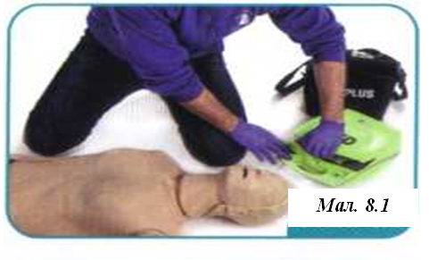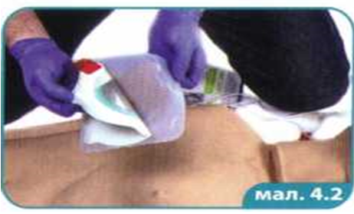
2.1. Приклейте электроды на грудную клетку пострадавшего (рис. 8.2 - 8.3). Помните: Не прекращайте нажатия на грудную клетку, пока другой спасатель прикрепляет электроды.
2.2. Подождите, пока аппарат не осуществит анализ ритма у пострадавшего.
Помните: Не прикасайтесь пострадавшего, когда аппарат проводит анализ ритма и при проведении дефибрилляции. Проводите дефибриляцию только после того, как вы убедились, что никто не касается пострадавшего
2.3. Аппарат покажет необходимость нанесения разряда.
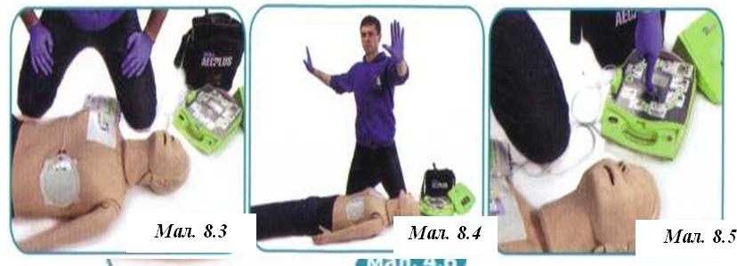
АВД нажмите кнопку разряда для проведения дефибрилляции (ритм дофибриляцийний) (рис. 8.5).
3. Сразу после выполнения дефибрилляции начните проведения СЛР в соотношении 30: 2 (рис. 8.6).
Помните: Не прекращайте нажатия на грудную клетку, пока другой спасатель прикрепляет электроды.
Важно!
1. Мокрая грудная клетка - иногда пострадавший может иметь влагу грудную клетку (интенсивное потоотделение, пребывание в воде, быстро но тщательно вытереть грудную клетку перед приклеиванием электродов.)
2. Волосы на грудной клетке - избыточное оволосение грудной клетки мешает плотному контакту электродов с кожей, необходимо устранить, чтобы обеспечить хороший контакт электродов.
3. Пластири- любые пластыри и другие материалы находящихся на грудной клетке пострадавшего необходимо устранить, для обеспечения контакта электродов.
4. Стимуляторы сердца - обычно видно под кожей на груди, чаще всего немного ниже ключицы. Электроды нужно разместить сбоку или ниже кардиостимулятор.
5. Украшения- необходимо снять украшения из металла (пирсинг и тд.) Которые могут войти в контакт с электродами при дефибрилляции
МАНИПУЛЯЦИЯ № 3
Стабильное положение пострадавшего
Руку пострадавшего, которая ближе к Вам, положите вдоль его туловища (рис. 9.1)
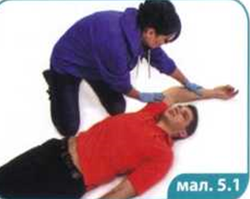
2. Вторую руку пострадавшего согните в локтевом суставе и заведите ее тыльную сторону ладони под щеку пострадавшего (рис. 9.2).
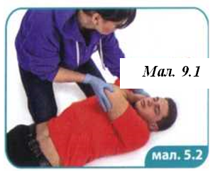
3. Согните дальнюю от Вас ногу пострадавшего в коленном суставе под прямым углом (рис. 9.3).
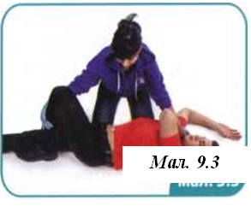
4. Прижимая ладонь пострадавшего плотно к его щеке, одновременно используя согнутую ногу в колене как рычаг, поверните тело пострадавшего на бок лицом к себе (рис. 9.4).
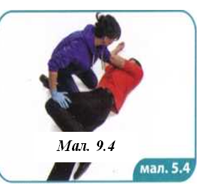
5. Стабильное положение пострадавшего.
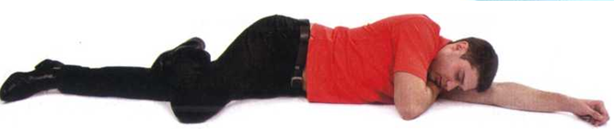

Особенности проведения сердечно-легочной реанимации у пациентов с подозрением или подтвержденной COVID-19
1. У пациентов с подозрением или подтвержденной COVID-19 следует определять по ухудшению состояния и потенциальную возможность остановки кровообращения как можно быстрее.
2. Следует использовать СИЗ перед оценкой состояния пациента, нажатием на грудную клетку и определения ритма остановки кровообращения.
3. Необходимость использования СИЗ при проведении СЛР может отсрочить начало реанимационных действий. Необходимо комплектовать реанимационный набор СИЗ и обучать персонал их использованию. Безопасность персонала является приоритетом. Проведение любых манипуляций на дыхательных путях без соответствующего использования СИЗ может привести к заражению работников. Поэтому даже в случае, если есть значительная вероятность, что причиной остановки кровообращения является гипоксия, реанимационные действия следует начинать с нажатия на грудную клетку.
4. Констатируют остановку кровообращения на основе отсутствия у пациента признаков жизни и нормального дыхания. Определите наличие пульса на сонной артерии. Не следует использовать метод «слышать, видеть, чувствовать» с целью определения наличия дыхания. Следует использовать только один элемент - «видеть».
5. СЛР следует ограничить нажатием на грудную клетку, пока не поступит помощь. Если пациент имел на лице кислородную маску- не снимать ее во время компресии. Если нет - наденьте ему на лицо хирургическую маску перед началом нажатия на грудную клетку.
6. Начните СЛР с быстрой оценки ритма и, при необходимости, проведите дефибриляцию.
7. Следует утилизировать или дезинфицировать все оборудование, использовалось во время проведения реанимационных действий, в соответствии со стандартными рекомендациями.
8. После проведения реанимационных действий все СИЗ следует утилизировать в соответствии со стандартными процедурами.
9. Поскольку критическое состояние у пациента с диагностированным COVID-19 возникает на фоне имеющихся тяжелых сопутствующих заболеваний, при возможности следует собрать подробные анамнез перед решением о прекращении реанимационных действий.

БАЗОВЫЕ реанимационные мероприятия У ДЕТЕЙ
Термин новорожденный касается детей непосредственно после родов. Новорожденный - это ребенок первых 4 недель жизни. Младенцем считается ребенок до достижения им 1-летнего возраста. Возраст ребенок касается лиц от 1 года до достижения пубертата. С наступлением пубертата ребенок относится к подросткам, в отношении которых применяются взрослые рекомендации.
Остановка сердца у детей может быть связана с потенциально обратными состояниями (причинами). Наиболее распространенными непосредственными причинами остановки сердца у детей является дыхательная недостаточность и артериальная гипотензия. Нарушение сердечного ритма менее распространенной причиной.

Алгоритм СЛР у детей
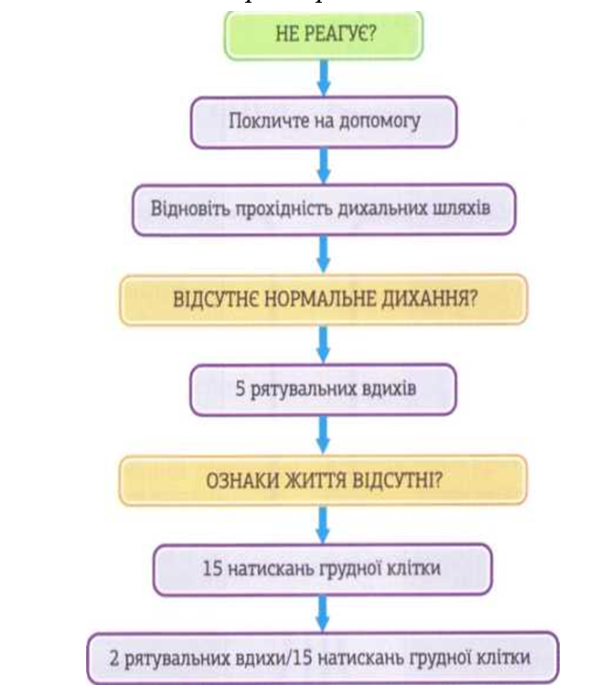
Последовательность действий
1. Позаботьтесь о своей безопасности и безопасности ребенка.
2. Проверьте сознание ребенка:
- осторожно стимулируйте ребенка и спросите громко:
- «Ты в порядке?»
3. Если ребенок отвечает на вопросы реагирует:
- проверьте ее состояние и предоставьте соответствующую помощь, если требуется;
регулярно проводите повторную проверку ее состояния.
4. Если ребенок не отвечает:
- позовите на помощь;
- если необходимо, переверните ребенка осторожно на спину;
обеспечьте проходимость дыхательных путей: закиньте голову и поднимите подбородок (положите свою руку на лоб ребенка и осторожно отклоните ее голову назад. Одновременно кончиком пальца, размещенных под пидбородком ребенка, поднимите подбородок. Не нажимайте на мягкие ткани под подбородком, поскольку это может вызвать обструкцию дыхательных путей.
Если дыхание нормальное:
6.1. Переведите ребенка в стабильное положение (см ниже).
6.2. Скажите помощнику или сами вызовите скорую медицинскую помощь.
6.3. Периодически проверяйте наличие дыхания.
Если дыхание патологическое или отсутствует:
7.1. Осторожно удалите любую обструкцию дыхательных путей.
7.2. Сделайте 5 вдохов.
7.3. При выполнении вдохов наблюдайте за позывами к рвоте или кашлем. Эти признаки или их отсутствие составляют часть оценки «признаков жизни» у ребенка.
Вдохи ребенку, старше 1 года (рис. 10)
1. Обеспечьте проходимость дыхательных путей.
2. Зажмите ноздри ребенка большим и указательным пальцами руки.
3. Плотно обхватите своим ртом рот ребенка.
4. Выполните вдох - он должен длиться 1-1,5 сек, параллельно наблюдаем за подъемом грудной клетки.
5. Обеспечивая поддержания проходимости дыхательных путей, наблюдаем за опущением грудной клетки на выдохе.
6.Сделайте 5 спасательных вдоха.

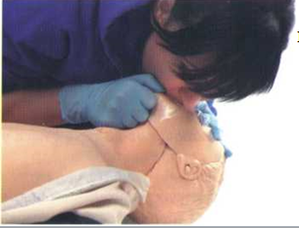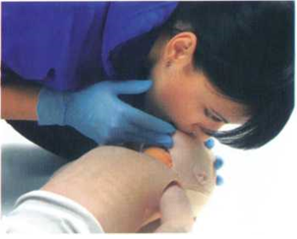
Рис.10 Рис.11
Рис.10. Дыхание «рот-в-рот» ребенку старше 1 года. Вдохи ребенку первого года жизни (рис.11)
1. Обеспечьте нейтральное положение головы (поскольку голова обычно согнута в положении лежа на спине) и поднимите нижнюю челюсть.
Сделайте вдох, плотно охватив рот и нос ребенка своим ртом. При невозможности можно охватить только рот или только нос. При выполнении вдоха через нос закройте рот младенца, с целью предупреждения свободного выхода воздуха.
3. Вдох должен выполняться в течение 1-1,5 сек, одновременно наблюдайте за подъемом грудной клетки.
4. Наблюдайте за опущением грудной клетки на выдохе.
5. Учитывая вышеуказанное, выполните 5 вдохов.
Признаками обструкции дыхательных путей у младенцев и детей может быть невозможность проведения искусственного дыхания. В этом случае:
1. Откройте рот ребенка, проведите ревизию ротовой полости и удалив все видимые инородные тела. Не используйте ревизию ротовой полости без визуального контроля!
2. Обеспечьте разгибание головы и подъема нижней челюсти, но избегайте переразгибание в шейном отделе позвоночника.
3. Если разгибание головы в шейном отделе позвоночника не обеспечивает достаточного восстановления проходимости дыхательных путей, примените метод выдвигания нижней челюсти.
4. Если 5 вдохов неудачные, переходи к выполнениям компрессий грудной клетки.
8. Оценка пульса.
8.1. У ребенка старше 1 года определяйте пульс на сонной артерии.
8.2. У новорожденного определяйте пульс на плечевой артерии (внутренняя по-верхняя плеча).
8.3. Пульс на бедренной артерии (середина расстояния между перед венно-верхней остью подвздошной кости и лобковым сочленением), может определяться как у младенцев, так и у детей.
9. Если вы определили признаки жизни в течение 10 сек:
9.1. Продолжайте искусственную вентиляцию в случае необходимости до тех пор, пока ребенок не начнет самостоятельно эффективно дышать.
9.2. Переверните ребенка на бок (в стабильное положение) если она по-остается без сознания.
9.3. Постоянно проводите повторную оценку жизни у ребенка.
10. Если нет признаков жизни, и отсутствует
пульс (менее 60 уд / мин) – начинайте СЛР.
Методика компрессии грудной клетки в зависимости от возраста ребенка.
Для всех детей, нажатие на нижнюю половину грудины:
1. Во избежание нажатий на эпигастрий найдите мечевидный отросток Посередине угла, образованного нижним краем реберных дуг. Нажмите на грудину в точке, расположенной на расстоянии в один поперечник пальца выше этого места.
2. Компрессии должны быть достаточными для прогиба грудины на одну треть переднезаднего размера грудной клетки. Не бойтесь нажимать слишком сильно: «Нажмите жестко и быстро».
3. Полностью прекратите давление и дайте возможность грудной клетке вернуться в исходное положение, но не отрывайте рук от грудной клетки.
4. Повторяйте нажатия с частотой не менее 100 в минуту (но не более 120 в минуту).
5. После 15 компрессий выпрямить голову, поднимите челюсть и проведите два эффективных вдохи. Продолжайте нажатия и вдохи с соотношением 15: 2.
Компрессии грудной клетки у новорожденных.
один спасатель
Один спасатель нажимает на грудину кончиками двух пальцев.
Установите палец под реберной дугой ребенка (рис. 13.1).
Рис.13.1 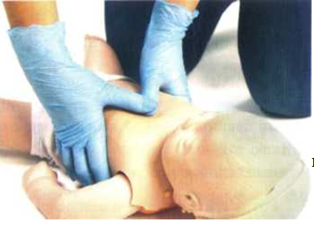Рис.
• Перемещайте палец по реберной дуге к месту слияния реберных дуг (рис. 13.2).
• отойдите на ширину одного пальца каудальнише от этого места и разместите 2 пальца перпендикулярно поверхности детской грудины (рис. 13.3 - 13.4).
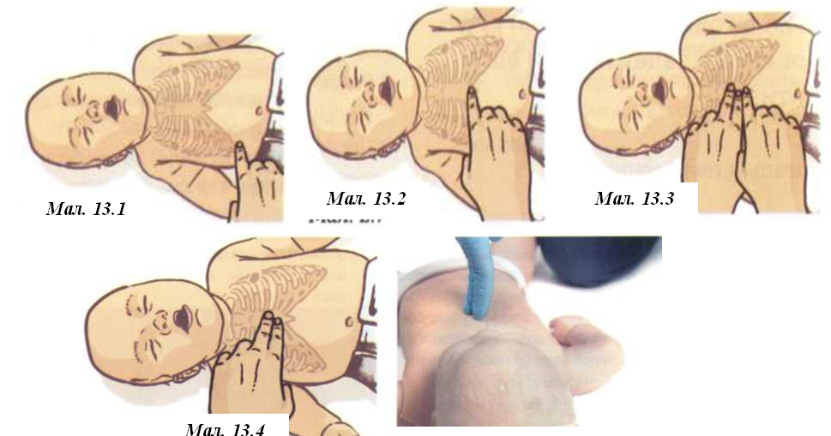
Два спасателя
Применяется метод охвата:
• Установите оба больших пальца один рядом с другим на нижней половине грудины так, чтобы кончики пальцев были направлены в направлении головы ребенка. (Большие пальцы также могут размещаться один поверх другого в очень малых детей).
• Другими пальцами, сложенными вместе, обхватите нижнюю часть детской грудной клетки, кончиками пальцев поддерживая спину ребенка.
• Нажмите на грудь большими пальцами обеих рук с частотой 100- 120 на одну минуту.
Компрессии грудной клетки у детей старшего возраста.
1. Разместите основу одной ладони непосредственно на нижней половине грудины. Пальцы должны возвышаться над грудной клеткой так, чтобы осуществлять нажатие только основанием ладони (рис. 14.1).
2. Расположите свои плечи непосредственно над грудной клеткой ребенка и держите руку прямой (незгинайте ее в локте).
3. Используйте вес собственного тела для прогиба детской грудины на треть передне-заднего размера в направлении, перпендикулярном к поверхности грудины.
4. Во время фазы расслабления, которая следует за нажатием, прекратите нажатия на грудную клетку и дайте ей вернуться к исходному положению, но не отрывайте свою ладонь от грудной клетки ребенка.
5. После 15 нажатий сделайте два искусственных вдоха.
У старших детей или в случае малого по размерам спасителя возможно будет удобнее применять обе руки с перекрещенными пальцами для проведения компрессий грудной клетки (рис. 14.2).

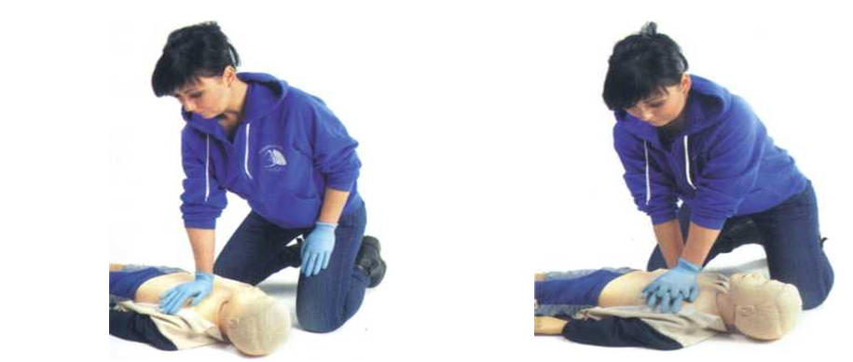

Рис.14.1 Выполнение компрессий грудной клетки у детей первых лет жизни одной рукой Рис.14.2 Выполнение компрессий грудной клетки двумя руками
Проводите реанимационные мероприятия пока:
1. У ребенка не появятся признаки жизни (в сознание, появятся движения, откроются глаза и помнет нормально дышать, или определяться пульс с частотой более 60 уд / мин).
2. Прибудет помощь и вас заменят.
3. Вы иссякли.
Жизненно важно вызвать профессиональную медицинскую помощь (реанимационная бригада):
1. Когда лиц, оказывающих помощь двое или больше - один начинает реанимационные мероприятия, другой вызывает помощь.
2. Если лицо одна, необходимо проводить реанимационные мероприятия в течение одной минуты перед тем, как вызвать помощь. Есть только одно исключение в приложении 1 минуты СЛР перед тем, как вызвать помощь - если случай потери сознания ребенком был в присутствии лица и больше никого нет. В этом случае остановка кровообращения наиболее вероятно была вызвана нарушением сердечного ритма, и ребенок требует дефибрилляции.

